CENTRUL DE SERVICII SOCIALE PENTRU PERSOANE ADULTE CU DIZABILITĂȚI MITOCU DRAGOMIRNEI

are în componenta:
- 1. Centrul de Abilitare și Reabilitare pentru Persoane adulte cu Dizabilități Mitocu Dragomirnei
- 2. Locuința Maxim Protejată pentru persoane adulte cu dizabilități Mitocu Dragomirnei
Adresa: Comuna Mitocu Dragomirnei, Str. Anastasie Crimca nr. 70, județul Suceava
Telefon: 0747091977
E-mail: cabrmitoc@dgaspcsv.ro
Șef Centru: Cristina Doroftei

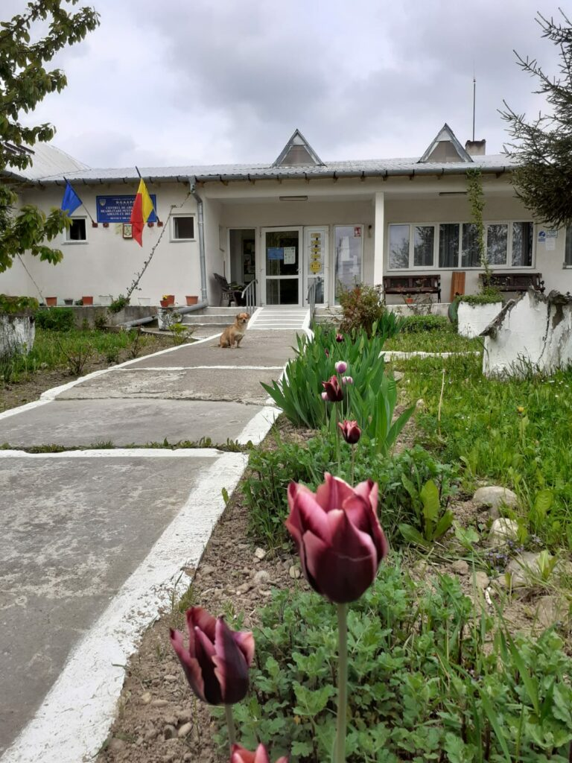

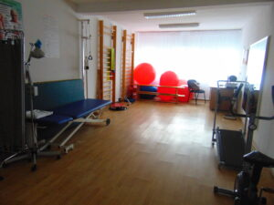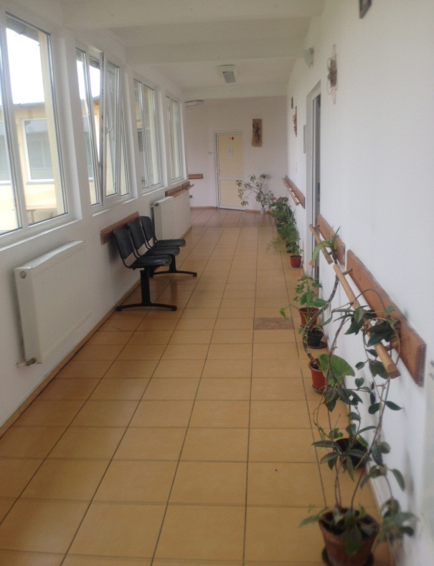

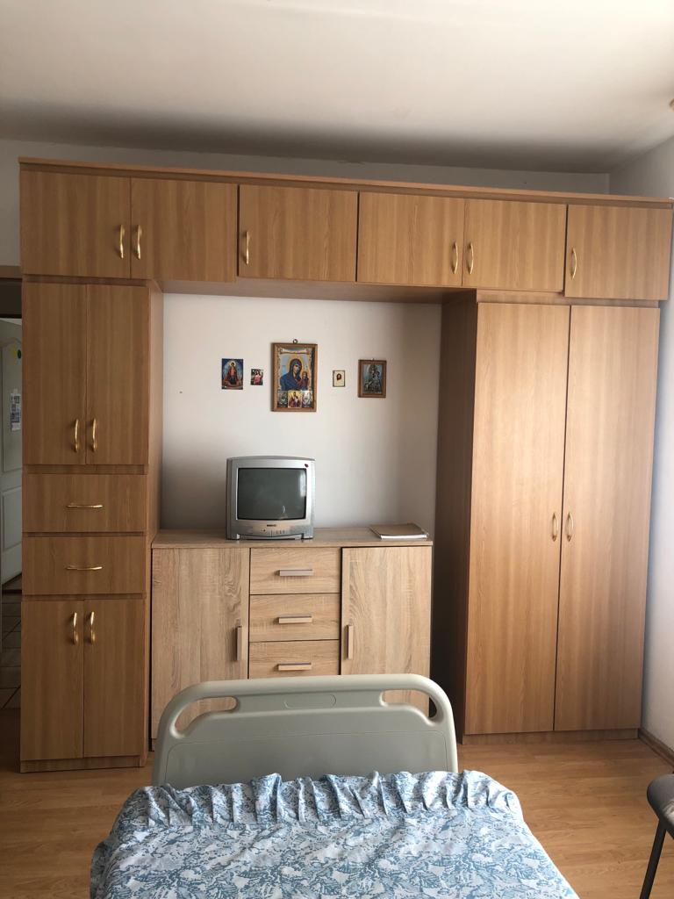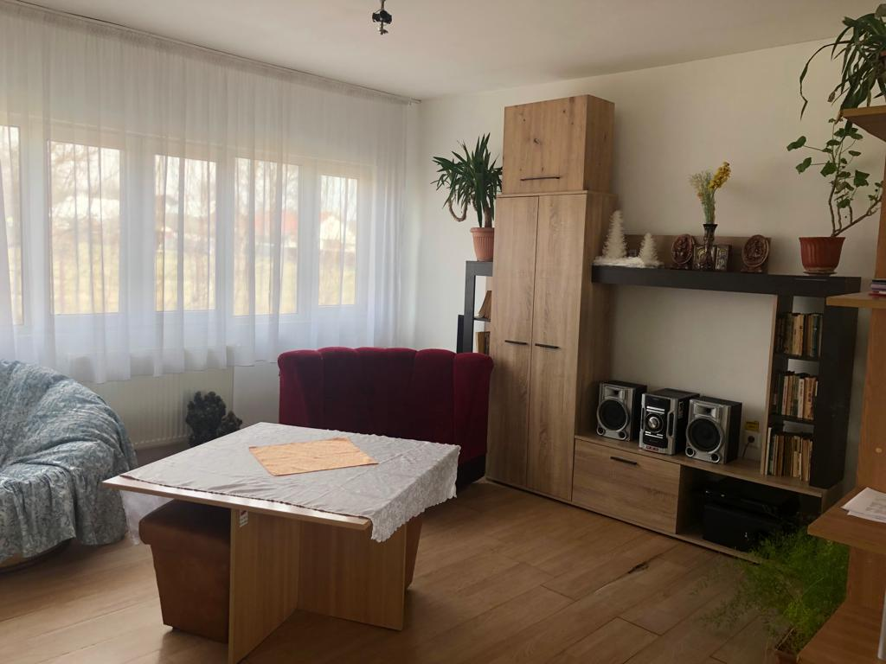

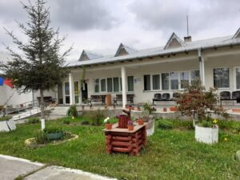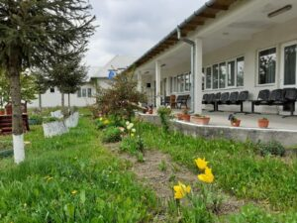

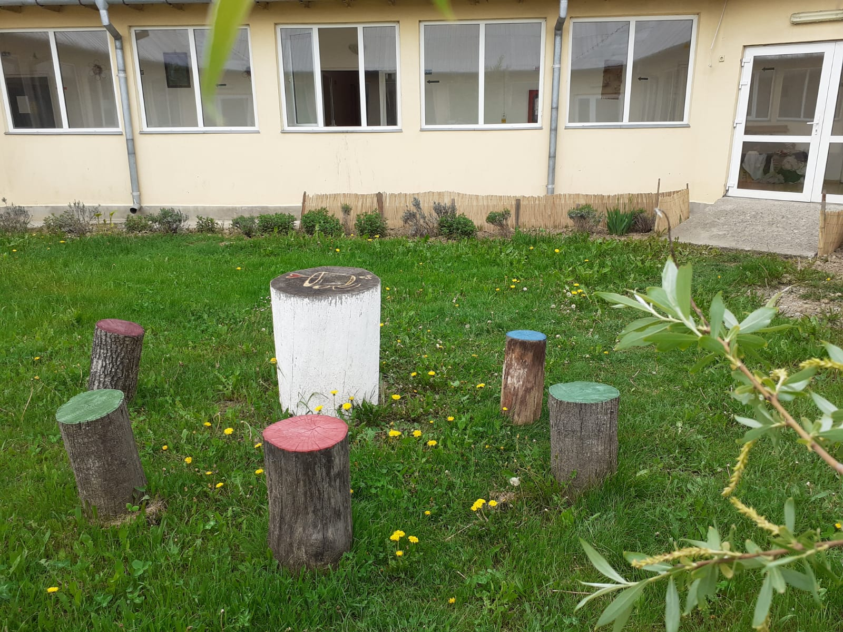

„Centrul de Abilitare și Reabilitare pentru Persoane Adulte cu Dizabilități Mitocu Dragomirnei”
Centrul cu codul de serviciu 8790 CR-D-II,, fără personalitate juridică, înfiinţat şi administrat de furnizorul Direcția Generală de Asistență Socială și Protecția Copilului Suceava, acreditat conform Certificatului de acreditare nr Seria AF Nr. 001628 eliberat la data de 05.01.2015, a fost înființat prin Proiectul PHARE RO 2003/005 – 551.01.04.01/NAPH-SV_36 ”Restructurare și înființare de servicii alternative noi la Centrul de Recuperare și Reabilitare Neuropsihiatrică Costîna”, și funcţionează în baza Hotărârii Consiliului Judeţean Suceava nr. 65 din 10.07.2007, având o capacitate de 39 de locuri.
Centrul este situat la aproximativ 500 m de centrul comunei Mitocu Dragomirnei, unde se află primăria, căminul cultural, școala, dispensarul medical, farmacia, biserica și magazine, la 12 km de Municipiul Suceava. Pe ruta Mitocu Dragomirnei circulă la intervale de 30 minute în zilele lucrătoare şi la interval de 1oră până la prânz şi de 3 ore până la ora 18:00 în zilele nelucrătoare maxi taxi - linie privată de transport în comun.
Deplasarea beneficiarilor la investigațiile medicale de specialitate și pentru activitățile de socializare care nu se desfășoară în localitate se face cu mașina unității.
Beneficiarii au acces la toate resursele și facilitățile existente (sănătate, educație, muncă, petrecerea timpului liber, relații sociale). Centrul încurajează şi sprijină beneficiarii pentru a menţine relaţii cu familia şi prietenii; pune la dispoziţia beneficiarilor mijloace de comunicare cu membrii de familie şi prietenii (telefon, e-mail, facilitarea trimiterii şi primirii corespondenţei prin poştă). Beneficiarii însoțiți de personalul angajat merg la cumpărături la magazinele din localitate, în zilele de duminică sau sărbători religioase la biserica din sat şi sunt antrenaţi în activităţi de socializare exterioare centrului de regulă de două ori pe săptămână. Aceştia beneficiază în programul de activități de socializare și viață activă de acțiuni ce vizează reinserția socială în comunitate și familie. Centrul are proiecte de acțiune comunitară și parteneriate, partenerii sunt invitați să participe la activitățile desfășurate de centru, iar beneficiarii centrului sunt și ei la rândul lor invitați la activitățile pe care le desfășoară comunitatea, școala, partenerii locali.
Conducerea DGASPC se preocupă să organizeze grupe de beneficiari care au nevoie de servicii specifice suplimentare sau complementare celor pe care le furnizează centrul rezidențial prin încheierea de contracte de voluntariat și parteneriate cu specialiști din cadrul unor ONG-uri, instituții publice sau care activează în mediul privat.
Clădirea este de tip monobloc, regimul de înălțime, parter. Din punct de vedere funcțional este structurată astfel: 12 camere cu câte 3 paturi cu 6 toalete pentru nevoi zilnice (o toaletă la 2 camere) , 6 băi cu cadă sau duș organizate în trei module cu câte un spaţiu de depozitare pentru fiecare modul şi o camera cu trei paturi cu baie completă, accesibilizată pentru persoanele cu handicap locomotor, cameră de zi,, bucătărie cu sală de mese, cabinet medical cu izolator, camera intima cu baie proprie, cabinet psiho-social, sală de kinetoterapie, atelier de terapie ocupaţională, centrală termică; spălătorie, magazii (pentru produse alimentare și nealimentare), 2 vestiare pentru personal, 4 toalete pentru personal și 1 toaletă pentru vizitatori.
Locaţia are un aspect exterior şi interior plăcut oferind o ambianţă familială.
Dormitoarele sunt încălzite cu calorifere proporţionate corespunzător pentru suprafaţa camerelor, ventilate corespunzător, beneficiază de lumină naturală prin geamuri cu trei ochiuri dintre care unul mobil, oferă siguranţă beneficiarilor (ferestre, uşi, instalaţii etc): Pardoseala este din gresie în spaţiile comune şi parchet laminat în dormitoare, birouri şi camera de zi, este aderentă, uşor de igienizat şi dezinfectat. Dormitoarele sunt dotate cu trei paturi de 90/200 cm, cu suprasaltele de protecţie uşor de spălat şi dezinfectat, trei noptiere, o comodă cu câte trei sertare şi trei dulăpioare, și câte un dulap pentru umeraşe şi rafturi pentru fiecare persoană în parte, cu aparate radio/televizoare. Mobilierul este diferit de la o cameră la alta, cu paturi de lemn diverse modele, de PAL cu sau fără sertar, cu noptiere cu modele şi în culori diferite. Rezidenţii au libertatea de a-şi personaliza spaţiile în funcţie de preferinte, cu obiecte de decor preferate, cu tablouri, fotografii personale. Deasemenea aşezarea mobilierului în camera se face cu respectarea dorinţelor locatarilor, în măsura păstrării unui spaţiu intim pentru fiecare persoană în parte. Suprafeţele camerelor se încadrează în limitele solicitate de standardele în vigoare cu privire la metrii pătraţi necesari pentru confortul fiecărei persoane.
Centrul dispune de un frigider, un spaţiu igienic de depozitare, dulăpioare personalizate şi securizate cu cheie pentru fiecare rezident și fierbătoare pentru apă puse la dispoziția persoanelor asistate pentru a fi folosite conform nevoilor și dorințelor personale.
Sala de kinetoterapie este dotată cu spalier, pat pentru masaj, bandă de alergat, stepper, bicicletă medicinală, mingi şi benzi speciale pentru recuperare, paravan mobil pentru respectarea intimităţii persoanelor asistate.
Cabinetul psiho-social pune la dispoziţia beneficiarilor o canapea pentru creearea unui ambient cât mai comod. Cabinetul medical dispune de aparatura medicală necesară (termometru, tensiometru, glucometru, cântar), pat pentru tratamentele uşoare, saltea antiescare, dulap pentru medicaţia de urgenţă, frigider pentru probe, etc.
La exterior spatiul este întreţinut, cu terasă cu mobilier de exterior, alei betonate, cu flori şi spaţii verzi, cu un foişor din lemn, cu livadă în dezvoltare, cu solariu şi teren arabil pentru desfăşurarea activităţilor de terapie ocupaţională.
Spaţiile igienico-sanitare satisfac cerinţele utilizatorilor. În aceste spaţii se furnizează apă rece şi apă caldă în regie proprie. La nivel de unitate funcţionează o spălătorie amenajată conform normelor igienico-sanitare, cu respectarea circuitului şi cu încăperi separate pentru hainele murdare şi hainele curate, dotată cu maşini de spălat, uscătoare de rufe, fier şi masă de călcat şi maşină de cusut pentru reparaţiile minore ale hainelor şi cazarmamentului.
Unitatea este racordată la reţeaua de curent electric, dispune de apă din sursă proprie, canalizare, fosă septică vidanjabilă şi de sistem de termoficare; de două mijloace proprii de transport; de două numere mobile de telefonie, dintre care unul disponibil 24 de ore din 24. Gardul ce împrejmuieşte unitatea permite vizibilitatea din ambele sensuri; accesul se poate face pe trei porţi cu deschidere la trei dumuri diferite, pentru diversele nevoi de funcţionare ale centrului. Toate spaţiile sunt sigure şi accesibile, centrul asigurând adaptări şi echipamente pentru a permite şi încuraja mobilitatea şi autonomia persoanelor asistate (rampă pentru accesul persoanelor cu mobilitate redusă, fotolii rulante, cadre, sisteme de sprijin pentru wc şi duş, mână curentă pe holuri.
SERVICII ȘI ACTIVITĂȚI
Serviciile sociale sunt acordate în conformitate cu nevoile individuale identificate în urmă evalurării multidisciplinare și a Planului Personalizat. Activitățile propuse țin cont de nevoile particulare a fiecărui beneficiar, de gradul de autonomie personală, de elementele afecțiunii psiho-somatice cu care sunt diagnosticați și de nevoia de sprijin din partea personalului.
În cadrul Centrului de abilitare și reabilitare pentru persoane adulte cu dizabilități Mitocu Dragomirnei se vor desfășura un ansamblu de servicii și activități, cu preponderență de abilitare și reabilitare, realizate pentru a răspunde nevoilor individuale specifice ale persoanelor adulte cu dizabilități, în vederea dezvoltării potenţialului personal care constau în:
1. Activităţi de informare și asistență socială - activități de informare și consiliere socială ce constau în: informare și consiliere cu privire la drepturile și facilitățile sociale, sprijin pentru menținerea relației beneficiarului cu familia, prieteni etc, informare și sprijin pentru realizarea demersurilor pentru obținerea de echipamente asistive; informare despre programele de lucru, facilităţile oferite de cabinete medicale, servicii de abilitare și reabilitare, servicii balneo, informare privind rețelele de suport existente formate din persoane aflate în situații asemănătoare, informare despre activități și servicii alternative sau complementare oferite de furnizori sociali privați, îndeosebi organizații neguvernamentale, informare și sprijin pentru realizarea demersurilor pentru adaptarea locuinţei, altele.
Asistentul social se va implica în realizarea activităților în cadrul cabinetului psiho-social în cazul consilierii individuale și în camera de zi în cazul în cadrul unor sesiuni de informare sau consilierii de grup. Activitatea asistentului social de consiliere individuală desfășurată în cabinetul psiho-social are loc într-un spațiu dotat cu mobilier care să asigure confortul și starea de intimitate necesară unei astfel de activități: canapea, măsuță pentru servit dulciuri, ceai sau cafea fără cofeină, taburet pentru asigurarea unei poziții relaxate a corpului, birou dotat cu aparatură IT. Deasemenea asistentul social dispune de acces la internet, imprimată și scaner, telefon de serviciu, materiale de papetărie utilizate în timpul consilierilor: hârtie de diverse culori si densități, instrumente de scris și de colorat de diverse feluri și culori, materiale informative. Spațiul este amenajat cu afișe și tablouri speciale pentru crearea unui ambient plăcut în corelație cu specificul persoanelor asistate.
Consilierea de grup și informarea se realizează în spațiul de zi care este amenajat ca un spațiu de relaxare cu minibibliotecă, televizor, rafturi expozițional cu diplomele și cupele obținute la diverse activități și concursuri, trei canapele, măsuță de cafea și pentru jocuri în grup, tabureți și flori de interior. În perioadele calde și însorite ale anului, pentru diversificare, activitatea de consiliere se mai desfășoară și în jurul mesei din foișorul exterior.
2. Consiliere psihologică - activități pentru menținerea echilibrului psiho-afectiv și optimizare personală prin consiliere psihologică ce cuprind programe de consiliere și terapie suportivă având ca obiectiv dezvoltarea comportamentului adecvat situațiilor sociale, dezvoltarea atenției și gândirii pozitive, adecvarea emoțiilor, conștientizarea de sine, evitarea situațiilor de izolare socială și depresie, optimizarea şi dezvoltarea personală, autocunoaşterea, altele.
Activitățile vor fi asigurate de către psiholog și se vor desfășura în cadrul cabinetului psiho-social în cazul consilierii individuale și/sau în camera de zi în cazul sedințelor de grup. Centrul foloseşte în recuperarea socio-afectivă a rezidenţilor şi terapii alternative cu ajutorul a 4 animale de companie sterilizate.
Activitatea psihologului de consiliere individuală desfășurată în cabinetul psiho-social are loc într-un spațiu dotat cu mobilier care să asigure confortul și starea de intimitate necesară unei astfel de activități: canapea, măsuță pentru servit dulciuri, ceai sau cafea fără cofeină, taburet pentru asigurarea unei poziții relaxate a corpului, birou dotat cu aparatură IT. Deasemenea, psihologul dispune de acces la internet, imprimată, baterii de teste și materiale specifice psihologice, materiale de papetărie utilizate în timpul consilierilor: hârtie de diverse culori si densități, instrumente de scris și de colorat de diverse feluri și culori, materiale informative. Spațiul este amenajat cu afișe și tablouri speciale pentru crearea unui ambient plăcut în corelație cu specificul persoanelor asistate. Intimitatea se respectă în cazul consilierilor psihologice pentru fiecare asistat în parte, în timpul desfășurării consilierii individuale.
Ședințele de grup se realizează în spațiul de zi care este amenajat ca un spațiu de relaxare cu minibibliotecă, televizor, rafturi expozițional cu diplomele și cupele obținute la diverse activități și concursuri, trei canapele, măsuță de cafea și pentru jocuri în grup, tabureți și flori de interior. În perioadele calde și însorite ale anului, pentru diversificare, activitatea de consilierede grup se mai desfășoară și în jurul mesei din foișorul exterior.
3. Abilitare și reabilitare - activități de abilitare și reabilitare pentru dezvoltarea potențialului funcțional după caz, care constau în: logopedie sau psihoterapie, masaj, kinetoterapie, artterapie (modelaj, sculptură, pictură sau desen, decoraţiuni pe diverse materiale, artizanat, dans, muzică, teatru) sau terapie prin muzică, stimulare psiho-senzorio-motorie și terapie ocupaţională, activităţi de tip vocaţional /ocupaţional.
Activitățile se vor desfășura în spațiile special amenjate în sala de kinetoterapie, atelierul de terapie ocupaţională, camera de zi, grădina terapeutică din jurul centrului și vor fi asigurate de următoarele categorii de personal: psiholog, educator, pedagog de recuperare, kinetoterapeut, instructor de ergoterapie, infirmieri.
Activitatea de abilitare și reabilitare logopedică și de psihoterapie se realizează cu specialiștii implicați pe bază de parteneriat și protocoale de colaborare individuale sau cu diversele instituții din comunitate. Centrul are în planul de dezvoltare planificate cursuri de formare a personalului de specialitate în vederea realizării pe viitor a activităților de abilitare cu specialiști proprii.
Centrul are angajat un kinetoterapeut care are specializări periodice pe terapii alternative de ameliorare a dureri și a tensiunilor musculare. Acesta își desfășoară activitatea în sala de kinetoterapie care este este dotată cu spalier, pat pentru masaj, bandă de alergat, stepper, bicicletă medicinală, mingi şi benzi speciale pentru recuperare, paravan mobil pentru respectarea intimităţii persoanelor asistate, sursă de muzică de relaxare și de redare video a diverselor programe de recuperare fizică.
Atelierul de terapie ocupațională este amenajat într-un spațiu propriu, organizat pe cinci zone de activități în funcție de potențialul restant al persoanelor asistate cât și în funcție de domeniile de interes ale acestora: lectură, activitate pe calculator, exersarea motricității fine și menținerea creativității personale și a spiritului traditional zonal prin activități de împletit, cusături tradiționale, artterapie, artă plastică, abilitare manuală efectuată pe cele patru categorii de activități disticte: Artă rustică, Mâini dibace, Tradiția în culori și Colțul anotimpurilor. Activitatea este coordonată de către un ergoterapeut care îmbină materialele de lucru clasi ce cu material reciclate și cele din natură și realizează activitatea în funcție de tipologia fiecărui asistat în parte cât și după evenimentele anuale majore pentru diversificarea acțivităților și pentru varietatea temelor propuse în vederea stimulării interesului beneficiarilor.
Dezvoltarea potențialului funcțional se desfășoară sezonier și în grădina terapeutică. Centru dispune de un teren arabil pe care îl cultivă cu plante medicinale, căpșuni, zmeură și culturi anuale, de un solariu unde se plantează roșii și ardei cât și de o zonă cu flori și plante ornamentale. Activitatea este asigurată de pedagogii de recuperare și de infirmieri care organizează activitatea în funcție de interesul beneficiarilor vis-à-vis de grădinărit și după nevoia fiecăruia de recuperare. Se încearcă dezvoltarea simtului estetic, menținerea potențialului existent cât și identificarea și dezvoltarea unor abilități noi în rândul beneficiarilor.
4. Îngrijire și asistență - activități de îngrijire și asistență, după caz, constând în: sprijin pentru îmbrăcat/dezbrăcat, încălțat/descălțat, alegerea hainelor adecvate; sprijin pentru asigurarea igienei zilnice (spălat și șters, îngrijirea propriului corp și a părților acestuia, igiena eliminărilor, schimbarea materialelor igienico-sanitare etc.); sprijin pentru administrarea medicamentației, în limita competenței, pe baza recomandărilor medicului de familie/specialist; sprijin pentru probleme specifice de tip cataterizare, prevenirea ulcerului de decubit (tratarea escarelor) și altele; sprijin pentru schimbarea poziției corpului, pentru a trece corpul din poziție orizontală în altă poziție, întoarcerea de pe o parte pe cealaltă a corpului; sprijin pentru transfer și mobilizare, pentru deplasarea în interior / exterior, inclusiv efectuarea de cumpărături; sprijin pentru comunicare, altele. Fiecărui beneficiar îi sunt asigurate obiecte de igienă personală.
Activitățile respectă demnitatea și intimitatea beneficiarului desfășurându-se în dormitoare, băi, cabinetul medical și vor fi asigurate de următoarele categorii de personal normat: medic, asistenți medicali, kinetorterapeut, pedagogi de recuperare, infirmieri.
Baia pentru persoanele greu mobilizante este dotată cu suporți speciali de sprijin pentru efectuarea nevoilor fiziologice și a igienei corporale.
Cabinetul medical dispune de aparatura medicală necesară (termometru, tensiometru, glucometru, cântar), pat pentru tratamentele uşoare, saltea antiescare, dulap pentru medicaţia de urgenţă, frigider pentru probe, etc.. Medicul specialist angajat efectueză consultațiile individual, asistat de asistentul medical periodic sau ori de cite ori este nevoie. Asistența medicală este asigurată 24 de ore, zilnic de către minim un asistent medical. Anexat camerei de gardă există o încăpere folosită ca izolator pentru cazurile contagioase sau pentru situațiile de urgență medicală pentru care este nevoie de asistență medicală permanentă. Izolatorul are iluminare și ventilație naturală corespunzătoare, baie proprie și este dotat cu mobilierul necesar.
5. Deprinderi de viață independentă - activități de dezvoltare a aptitudinilor cognitive, după caz, ce constau în aplicarea de tehnici și exerciții pentru ca beneficiarii să-și dezvolte aptitudinile cognitive, să-și folosească simțurile pentru a explora obiecte, să dezvolte elemente din învățarea de bază: copierea învățarea prin acțiuni cu două sau mai multe obiecte sau prin joc simbolic, dobândirea de informații, dobândirea limbajului suplimentar, repetarea, dobândirea de concepte legate de caracteristicile lucrurilor, persoanelor sau evenimentelor, dezvoltarea competenței de a citi, scrie, socoti, dobândirea deprinderilor complexe; dezvoltarea concentrării, menținerea atenției asupra unor acțiuni/sarcini pe o durată adecvată, dezvoltarea gândirii, identificarea de răspunsuri și soluții la întrebări sau situații din programul zilnic, selectarea unei opțiuni pentru luarea unei decizii și ducerea la îndeplinire a acesteia.
Serviciile și activitățile se vor desfășura în cadrul atelierul de terapie ocupațională, camera de zi, cabinetul psiho-social, grădina terapeutică, curtea centrului și vor fi asigurate de următoarele categorii de personal normat, psiholog, educator, pedagogi de recuperare, instructor de ergoterapie.
6. Deprinderi de viață independentă - activități de dezvoltare a deprinderilor zilnice ale beneficiarilor, după caz, prin aplicarea de tehnici și exerciții pentru realizarea unei sarcini unice, îndeplinirea unor sarcini multiple, pentru organizarea, planificarea și finalizarea programului zilnic, exerciții pentru gestionarea timpului, pentru a face față stresului, situațiilor de tensiune, urgență sau criză, pentru autocontrolul comportamentului și exprimării emoțiilor adecvate, altele. Personalul implicat în efectuarea activităților sunt: psiholog, educator, pedagogi de recuperare, instructor de ergoterapie, infirmieri. Activitățile se vor desfășura în orice locație a centrului in funcție de activitate.
7. Deprinderi de viață independentă - activități de dezvoltare a deprinderilor de comunicare, după caz, constând în: aplicarea de tehnici și exerciții pentru comunicare prin mesaje verbale și non-verbale, dezvoltarea limbajului mimico-gestual, dezvoltarea abilităților de a schimba idei/conversa, de a discuta cu una sau mai multe persoane, utilizarea instrumentelor de comunicare, altele. Serviciile și activitățile vor fi asigurate de următoarele categorii de personal normat: psiholog, educator, pedagogi de recuperare, instructor de ergoterapie, in cadrul cabinetului psiho-social, camera de zi, cabinetului de terapie ocupațională, în spațiu liber.
8. Deprinderi de viață independentă - activități de dezvoltare a deprinderilor de mobilitate după caz, constând în: exerciții pentru schimbarea poziției corpului, mutarea corpului dintr-un loc în altul, pentru mutarea sau manipularea obiectelor folosind mâna, degetele, brațul, alte părți ale corpului, pentru deplasarea prin mers sau alte forme, deplasarea folosind echipamente sau mijloace de transport. Serviciile și activitățile vor fi asigurate de următoarele categorii de personal normat: medic, psiholog, educator, pedagogi de recuperare, asistenți medicali, instructor de ergoterapie, infirmieri, kinetoterapeut în cadrul cabinetului de kinetoterapie, dormitoare, spațiile comune, spațiu liber, comunitate, după caz.
9. Deprinderi de viață independentă - activități de dezvoltare a deprinderilor de autoîngrijire, după caz, constând în - tehnici și exerciții pentru învățarea acțiunilor de spălat și șters corpul sau părțile corpului, de îngrijit pielea, dinții, părul, unghiile, nasul, de realizat toaleta intimă, de îmbrăcat/dezbrăcat, de mâncat/băut, exerciții de conștientizare privind alegerea îmbrăcăminții și încălțăminte în mod adecvat în funcție de anotimp și eveniment, de păstare în ordine și curățenie a obiectelor personale, altele. Personalul implicat în realizarea activităților sunt: educator, pedagogi de recuperare, instructor de ergoterapie, infirmieri, kinetoterapeut. În funcție de activitate acestea se pot desfășura în dormitor, bai, sala de mese, în camera de zi în cadrul unor sesiuni, etc.
Centrul are stabilit un program de recuperare pentru abilitățile funcționale minime de autoîngrijire. Pedagogii de recuperare și infirmierii se preocupă de menținerea și/sau formarea capacității individuale de efectuare a igienii și îngrijirii mâinilor, părului, capului, dinților, picioarelor, unghiilor, corpului. Sunt organizate periodic sesiuni de instruire și de exemplificare practică în grup, activități menite să reamintească nevoia de igienă și modul de efectuare a acesteia pe diverse categorii. Periodic se fac activități de educare a simțului estetic cu privire la aspectul părului și la alegerea hainelor și încăltămintei corespunzătoare termic și aspectual.
10. Deprinderi de viață independentă - activități de dezvoltare a deprinderilor de îngrijire a propriei sănătăți, după caz, prin aplicarea de tehnici și exerciții pentru ca beneficiarii să învețe cum să-și păstreze igiena personală și a spațiului de locuit, importanța menținerii unei diete echilibrate și a unei activități fizice zilnice, cum să facă față influențelor și presiunilor legate de riscuri precum consumul de alcool, droguri, infectarea cu infecţii cu transmitere sexuală, HIV/SIDA, exerciții de conștientizare pentru a înțelege și respecta sfatul medicului, pericolele ce pot amenința sau afecta securitatea personală sau a altora, provocând durere, riscurile legate de abuzul fizic asupra propriei persoane (loviri, muşcături, lovirea capului de diferite obiecte etc.), de înghiţirea unor obiecte necomestibile, intoxicaţii, loviri, traumatisme, altele.
Serviciile și activitățile vor fi asigurate de următoarele categorii de personal: medic, asistenți medicali, psiholog, educator, pedagogi de recuperare, instructor de ergoterapie, infirmieri, kinetoterapeut. Activitățile se vor desfășura atât în dormitorul beneficiarului cât și în camera de zi atunci când se desfășoară sesiuni de informare colectivă.
Săptămânal se organizează informări sub formă de activități de grup, jocuri, vizionări de material video, exerciții practice, quiz-uri pe temele de interes enumerate. Acestea sunt coordonate de către angajații centrului sau în colaborare cu voluntari sau cu partenerii implicați.
11. Deprinderi de viață independentă - activități de dezvoltare a deprinderilor de autogospodărire, constau în: aplicarea de tehnici și exerciții necesare pentru prepararea și servirea hranei, întreținerea veselei și tacâmurilor, curățenia spațiului propriu, gestionarea deșeurilor, curățenia și aranjarea îmbrăcămintei și încălțămintei, îngrijirea dispozitivelor de sprijin (ochelari, lupe, scaun rulat, cadru de mers etc.), conștientizarea acordării de ajutor pentru deplasare, comunicare, îngrijire etc., celorlalte persoane din cameră/grup. În funcție de tipul de activitate acestea se vor desfășura în bucătărie, sala de mese, dormitor. Serviciile și activitățile vor fi asigurate de următoarele categorii de personal normat: psiholog, educator, pedagogi de recuperare, instructor de ergoterapie, infirmieri.
Activitatea de dezvoltare a deprinderilor de autogospodărire se desfășoară după un grafic lunar pentru evitarea suprasolicitării sau dimpotrivă, a neimplicării în activitățile propuse. Periodic se organizează activități stimulative pe care le intitulăm generic ”Pofticioșii în bucătărie„ în care persoanele asistate își pot exprima dorința față de un fel de mâncare dorit și își pot exercita abilitățile de prepare a alimentelor în bucătăria centrului, sub supravegherea bucătarului. Aceștia au la dispoziție material primă, vesela , instrumentarul specific cât și aparatura electrocasnică din dotare pentru realizarea produsului alimentar dorit.
12. Deprinderi de viață independentă - activități de dezvoltare a deprinderilor de interacțiune și stabilirea de relații interpersonale - tehnici și exerciții pentru ca beneficiarii să învețe acțiuni și comportamente necesare pentru stabilirea de interacțiuni simple sau complexe cu membrii familiei, prieteni, cu persoane cunoscute sau necunoscute, educație sexuală, exerciții stimulatorii pentru dezvoltarea capacităților de a întreține o conversație, de a se comporta în diferite situații. Activitățile se vor desfășura în cabinetul psiho-social, în camera de zi, în comunitatea imediată, în timpul întâlnirilor organizate cu partenerii la centru, în spațiile publice de tip market sau cu ocazia ieșirilor la muzee și evenimente culturale, religioase sau în timpul excursiilor organizate periodic. Serviciile și activitățile vor fi asigurate de următoarele categorii de personal normat: psiholog, educator, pedagogi de recuperare, instructor de ergoterapie, asistent social.
13. Activități de îmbunătățire a nivelului de educație/pregătire pentru muncă – aplicarea de sprijin și exerciții pentru ca beneficiarii să participe la acțiuni de meșteșugărit sau hobby-uri, să-și exerseze/consolideze cunoștințele și abilitățile practice și sociale, să-și capaciteze întreg potențialul creativ și lucrativ, altele. Activitățile de menținere/îmbunătățire a nivelului de educație/pregătire pentru muncă, după caz, constau în: aplicarea de sprijin și exerciții pentru ca beneficiarii să participe la acțiuni de meșteșugărit sau hobby-uri, să-și exerseze/consolideze cunoștințele și abilitățile practice și sociale, să-și capaciteze întreg potențialul creativ și lucrativ, altele. Beneficiarii sunt încurajați să urmeze programe educaționale, vocaționale sau de pregătire pentru muncă, să se înscrie la cursuri de formare profesională și să treacă de la o etapă de formare la alta.
În cadrul centrului există atelierul de terapie ocupaţională, camera de zi, grădina terapeutică din jurul centrului. Ocazional, în funcție de proiectele ONG-urilor partenere ale DGASPC se organizează cursuri de formare în vederea pregătirii beneficiarilor pentru piața muncii din zonă, cursuri special aplicate capacității de înțelegere și la potențialul lor lucrativ.
Personalul implicat în efectuarea activităților de îmbunătățire a nivelului de educație/pregătire pentru muncă sunt psiholog, asistent social, educator, pedagogi de recuperare, instructor de ergoterapie.
14. Asistența și suport pentru luarea unei decizii:
a) informare și consiliere cu privire, fără a se limita, la: drepturile și facilitățile sociale existente, clarificări privind demersurile de obținere a acestora etc.;
b) asistență și suport pentru ordonarea logică a informațiilor privind identificarea unei probleme, în funcție de context, situații similare etc.;
c) asistență și suport pentru explorarea și evaluarea alternativelor;
d) asistență și suport pentru alegerea variantei finale și asumarea responsabilității consecințelor;
e) asistență și suport pentru desfășurarea de acțiuni de către beneficiar conform deciziei luate;
f) asistență și suport pentru revizuirea deciziei luate, după caz, în funcție de modificarea contextului.
Acordarea de asistență și suport va fi asigurată de: asistent social, psiholog, medic, alți specialiști, după caz, în cadrul cabinetului psiho-social, camera de zi sau în spațiul unde beneficiarul desfășoară acțiunea/activitatea.
15. Activități pentru implicarea beneficiarilor în viața socială și civică a comunității pentru cunoașterea mediului social, stimularea/învățarea unui comportament adecvat situațiilor sociale, implicarea în activități sportive, culturale, artistice desfășurate în comunitate, participarea la acțiuni de recreere și petrecere a timpului liber, la acțiuni de meșteșugărit, vizite, altele. Serviciile și activitățile vor fi asigurate de următoarele categorii de personal: asistent social, psiholog, educator, pedagogi de recuperare, instructor de ergoterapie acestea desfășurându-se atât în centru, în curte cât și în comunitate.
Se are în vedere efectuarea de activități diverse în comunitatea imediată, în timpul întâlnirilor organizate cu partenerii la centru, în spațiile publice sau cu ocazia ieșirilor la muzee și evenimente culturale, religioase sau în timpul excursiilor organizate periodic. Se desfățoară activități de igienizare și înfrumusețare a comunei în colaborare cu instituția școlară și primăria, activități de marcare a principalelor sărbători legale și religioase în comunitate cât și activități zilnice de ieșire în societate la cumpărături sau pentru satisfacerea altor nevoi personale.
„Locuința Maxim Protejată pentru persoane adulte cu Dizabilități Mitocu Dragomirnei”
Înființată prin Proiectul PHARE RO 2003/005 – 551.01.04.01/NAPH-SV_36 ”Restructurare și înființare de servicii alternative noi la Centrul de Recuperare și Reabilitare Neuropsihiatrică Costîna”, centrul permite accesul persoanelor asistate la toate resursele şi facilităţile existente (sănătate, educaţie, petrecerea timpului liber, relaţii sociale, etc.). Locuința Maxim Protejată pentru Persoane Adulte cu Dizabilități Mitocu Dragomirnei are o capacitate de 10 locuri.
Suprafața totală aferentă clădirii/spațiului este de 347 mp, construți pe o suprafață de teren de 9810mp.
Compartimentarea este realizată pe un singur nivel și pune la dispoziție 5 dormitoare cu suprafața de 16,30 mp fiecare, cu câte două paturi pentru două persoane per dormitor, 3 băi pentru nevoi zilnice, dotate cu cadă sau duș, cu suprafața de 4, 75 mp fiecare, o cameră de zi cu formă neregulată cu suprafața de 50,32mp, bucătărie dotată și utilată corespunzător cu aparatură exclusiv electrică, cu o suprafață de 16,30mp, un birou cu vestibul și toaletă proprie cu destinație psiho-socială cu suprafața totală de 26,40mp, centrală termică de 16,25mp, spălătorie de 9,75mp, două magazii (pentru alimente, pentru produse nealimentare de uz administrativ) a 10,35mp respectiv 7,6 mp; 1 vestiar pentru personal cu 1 baie pentru personal în suprafață totală de 8,82mp și holuri de legătură între spații în suprafață totală de 64,85mp. La intrare, clădirea are o terasă de 33,85 mp, cu acces accesorizat pentru persoane cu dizabilități și alte două posibilități de acces secundare cu zone amenajate de 6,76mp total.
Locaţia are un aspect exterior şi interior plăcut oferind o ambianţă familială.
Dormitoarele sunt încălzite cu calorifere proporţionate corespunzător pentru suprafaţa camerelor, ventilate corespunzător, beneficiază de lumină naturală prin geamuri cu trei ochiuri dintre care unul mobil, oferă siguranţă beneficiarilor (ferestre, uşi, instalaţii etc): Pardoseala este din gresie în spaţiile comune şi parchet laminat în dormitoare şi camera de zi, este aderentă, uşor de igienizat şi dezinfectat. Dormitoarele sunt dotate cu două paturi de 90/200 cm, cu suprasaltele de protecţie uşor de spălat şi dezinfectat, noptiere, o comodă, și câte un dulap pentru umeraşe şi rafturi pentru fiecare persoană în parte, cu aparate radio/televizoare. Rezidenţii au libertatea de a-şi personaliza spaţiile în funcţie de preferințe, cu obiecte de decor preferate, cu tablouri, fotografii personale. De asemenea aşezarea mobilierului în cameră se face cu respectarea dorinţelor locatarilor, în măsura păstrării unui spaţiu intim pentru fiecare persoană în parte. Suprafeţele camerelor se încadrează în limitele solicitate de standardele în vigoare cu privire la metrii pătraţi necesari pentru confortul fiecărei persoane.
Locuința dispune de o bucătărie dotată cu mobilier de bucătărie, plită vitroceramică, cuptor electric, mașină de spălat vase, cuptor cu microunde, prăjitor de pâine, robot și mixer de bucătărie, echipamente, veselă și tacâmuri de porțelan, variate și adecvate nevoilor.
Beneficiari
Locuința Maxim Protejată se adresează persoanelor adulte cu afecțiuni neuropsihice încadrate într-un grad de handicap neuropsihiatric care se află în imposibilitatea de a-și asigura nevoile socio-medicale în mod independent, dar care au un grad ridicat de independență și autonomie ce le oferă posibilitatea de autogospodărire sub supraveghere. Asigurăm servicii sociale de cazare, hrană, asistență şi îngrijire medicală, îngrijire personală, reabilitare funcțională și socializare, în vederea recuperării potenţialului restant şi (re)integrării în comunitate pentru persoanele adulte cu handicap psihic, mental sau asociat.
SERVICII ȘI ACTIVITĂȚi
Serviciile sociale sunt acordate în conformitate cu nevoile individuale identificate în urmă evalurării multidisciplinare și a Planului Personal de Viitor. Activitățile propuse țîn cont de nevoile particulare a fiecărui beneficiar, de gradul de autonomie personală, de elementele afecțiunii psiho-somatice cu care sunt diagnosticați și de nevoia de sprijin din partea personalului.
Locuința Maxim Protejată pentru persoane adulte cu dizabilități Mitocu Dragomirnei va asigura beneficiarilor servicii în vederea dezvoltării deprinderilor de viață independentă, activități corespunzătoare nevoilor individuale specifice în vederea pregătirii pentru viață independentă acordate în Centrul de zi pentru adulți cu handicap, la sediul acestuia, în spațiu liber sau, după caz, în Locuința Maxim Protejată. Beneficiarilor Locuinței Maxim Protejate li se asigura găzduire, asistență pentru sănătate, alimentație, îngrijire și asistență, informare și consiliere socială, consiliere psihologică, abilitare și reabilitare, activități pentru dezvoltarea deprinderilor de viață independentă: dezvoltare/consolidare atitudinilor cognitive; dezvoltare/consolidare deprinderilor zilnice; dezvoltare/consolidare deprinderilor de comunicare; dezvoltare/consolidare deprinderilor de mobilitate; dezvoltare/consolidare deprinderilor de autoîngrijire; dezvoltare/consolidare deprinderilor de îngrijire a propriei sănătăți; dezvoltarea/consolidarea deprinderilor de autogospodărire; dezvoltarea/consolidarea deprinderilor de interacțiune; dobândirea independenței economice, educație/pregătire pentru muncă, precum și implicare, participare socială și civică.
Serviciile și activitățile acordate beneficiarilor se realizează în cadrul Locuinței Maxim Protejate și în Centrul de Zi pentru Persoane Adulte cu Dizabilități Blijdorp Romania la sediul acestuia din municipiul Suceava, strada Ion Irimescu, nr.9, aflat la aproximativ 14 km depărtare, în baza unui contract de parteneriat.
Centrul de Zi pentru Persoane Adulte cu Dizabilități Blijdorp Romania oferă un ansamblu de activități, realizate în intervale diferite ale zilei, pentru a răspunde nevoilor individuale specifice ale persoanelor adulte cu dizabilități, în vederea depășirii situațiilor de dificultate, dezvoltării potențialului personal și prevenirii instituționalizării. Beneficiarii serviciilor sociale acordate în Centrul de Zi pentru Persoane Adulte cu Dizabilități Blijdorp Romania sunt persoane adulte cu dizabilități pentru care certificatele de încadrare în grad de handicap sunt în termen de valabilitate; aceștia beneficiază de servicii de tip locuință protejată, se află în îngrijirea familiilor, trăiesc independent sau în asistență la asistent personal sau asistent personal profesionist.
Serviciile și activitățile ce urmează a fi acordate beneficiarilor vor consta în:
1. Activităţi de informare și consiliere socială/ servicii de asistență socială - activități de informare și consiliere socială ce constau în: informare și consiliere cu privire la drepturile și facilitățile sociale, sprijin pentru menținerea relației beneficiarului cu familia, prieteni etc, informare și sprijin pentru realizarea demersurilor pentru obținerea de echipamente asistive; d) informare şi sprijin pentru realizarea demersurilor pentru adaptarea locuinţei; informare despre programele de lucru, facilităţile oferite de cabinete medicale, servicii de abilitare şi reabilitare, tratamente balneo etc.; informare şi sprijin pentru obţinerea unor servicii de transport: rovinietă, card de parcare, bilete de tren/autobuz; informare despre activităţi şi servicii alternative sau complementare oferite de furnizori sociali privaţi, îndeosebi organizaţii neguvernamentale; sprijin pentru identificare locuri de muncă, angajare, păstrarea locului de muncă, obţinerea de tehnologii şi dispozitive asistive şi tehnologii de acces necesare; demersuri pentru conştientizarea angajatorilor cu privire la dreptul la muncă, potenţialul şi facilităţile angajării persoanelor cu dizabilităţi, realizarea analizei locului şi a mediului de muncă; informare privind reţelele de suport existente (inclusiv on-line) formate din persoane aflate în situaţii de viaţă asemănătoare, altele. Activitățile de informare și consiliere socială se vor desfășura în cadrul Centrului de Zi pentru Persoane Adulte cu Dizabilități Blijdorp Romania, la sediul acestuia, în spațiu liber sau, după caz, în Locuința Maxim Protejată. în cadrul cabinetului psiho-social în cazul consilierii individuale și în camera de zi în cazul în cadrul unor sesiuni de informare sau consiliere de grup. Cabinetul psiho-social este dotat cu mobilier care să asigure confortul și starea de intimitate necesară unei astfel de activități: canapea, măsuță pentru servit dulciuri, ceai sau cafea fără cofeină, taburet pentru asigurarea unei poziții relaxate a corpului, birou dotat cu aparatură IT, acces la internet, imprimantă și scaner, telefon de serviciu, materiale de papetărie utilizate în timpul consilierilor. Personalul implicat în realizarea acestor activități va fi asistentul social din cadrul Centrului de Abilitare și Reabilitare pentru persoane adulte cu dizabilități Mitocu Dragomirnei și asistentul social din cadrul Serviciilor sociale pentru adulți cu handicap .
2. Consiliere psihologică - activități pentru menținerea echilibrului psiho-afectiv și optimizare personală prin consiliere psihologică ce cuprind programe de consiliere și terapie suportivă având ca obiectiv dezvoltarea comportamentului adecvat situațiilor sociale, dezvoltarea atenției și gândirii pozitive, adecvarea emoțiilor, conștientizarea de sine, evitarea situațiilor de izolare socială și depresie, optimizarea şi dezvoltarea personală, autocunoaşterea, altele. Consilierea psihologică se desfășoară de Centrul de zi, la sediul acestuia sau, după caz, în Locuința Maxim Protejată. Personalul implicat în realizarea consilierii psihologice poate fi psihologul din cadrul Serviciilor sociale pentru adulți cu handicap și psihologul din cadrul Centrului de Abilitare și Reabilitare pentru persoane adulte cu dizabilități Mitocu Dragomirnei în cadrul cabinetului psiho-social din Locuința Maxim Protejată în cazul consilierii individuale și/sau în camera de zi în cazul sedințelor de grup.
3. Abilitare și reabilitare - activități de abilitare și reabilitare pentru dezvoltarea autonomiei și potențialului funcțional care constau după caz, în: logopedie sau psihoterapie, masaj, kinetoterapie, artterapie (modelaj, sculptură, pictură sau desen, decoraţiuni pe diverse materiale, artizanat, dans, muzică, teatru) sau terapie prin muzică, stimulare psiho-senzorio-motorie și terapie ocupaţională, activităţi de tip vocaţional /ocupaţional.
Activitățile se vor desfășura în spațiile special amenjate în Centrul de Zi pentru Persoane Adulte cu Dizabilități Blijdorp Romania la sediul acestia, în cabinetul de activități individuale din cadrul locuinței, sau în spațiile special amenjate din cadrul Centrului de servicii sociale pentru persoane adulte cu dizabilități Mitocu Dragomirnei - în sala de kinetoterapie, atelierul de terapie ocupaţională, camera de zi, grădina terapeutică din jurul centrului. Activitățile și vor fi asigurate de următoarele categorii de personal: logoped, psiholog, educator, pedagog de recuperare, kinetoterapeut, instructor de ergoterapie,
Activitatea de abilitare și reabilitare logopedică și de psihoterapie se realizează cu specialiștii implicați pe bază de parteneriat cu Centrul de Zi pentru Persoane Adulte cu Dizabilități Blijdorp Romania.
Locuința are un teren arabil pe care îl cultivă cu plante medicinale, căpșuni, zmeură și culturi anuale, de un solariu unde se plantează roșii și ardei cât și de o zonă cu flori și plante ornamentale. Activitatea este asigurată de pedagogii de recuperare care organizează activitatea în funcție de interesul beneficiarilor vis-à-vis de grădinărit și după nevoia fiecăruia.
4. Îngrijire și asistență - activități de îngrijire și asistență, constând după caz, în: sprijin pentru îmbrăcat/dezbrăcat, încălțat/descălțat, alegerea hainelor adecvate; sprijin pentru asigurarea igienei zilnice (spălat și șters, îngrijirea propriului corp și a părților acestuia, igiena eliminărilor, schimbarea materialelor igienico-sanitare etc.); sprijin pentru administrarea medicamentației, în limita competenței, pe baza recomandărilor medicului de familie/specialist; sprijin pentru probleme specifice de tip cataterizare, prevenirea ulcerului de decubit (tratarea escarelor) și altele; sprijin pentru transfer și mobilizare, pentru deplasarea în interior / exterior, inclusiv efectuarea de cumpărături; sprijin pentru deplasare la instituţii medicale, unităţi spitaliceşti, farmacii etc.; sprijin pentru efectuarea analizelor recomandate; sprijin pentru prepararea hranei; sprijin pentru menaj; sprijin pentru comunicare, altele. Fiecărui beneficiar îi sunt asigurate obiecte de igienă personală.
Activitățile respectă demnitatea și intimitatea beneficiarului desfășurându-se în dormitoare, băi, cabinetul medical și vor fi asigurate de următoarele categorii de personal sau cu delegare de atribuții: medic, asistenți medicali, kinetoterapeut, pedagogi de recuperare, infirmieri.
Locuința maxim protejată are în dotare tehnologii şi dispozitive asistive şi tehnologii de acces necesare pentru realizarea activităţilor
Pentru nevoile medicale ale persoanelor aflate în locuința maxim protejată este utilizat cabinetul medical din Centrul de Abilitare și Reabiltare aflat în curtea comună și care dispune de aparatura medicală necesară (termometru, tensiometru, glucometru, cântar), pat pentru tratamentele uşoare, saltea antiescare, frigider pentru probe, etc.. Medicul specialist angajat efectueză consultațiile individual, ajutat de către asistentul medical periodic sau ori de câte ori este nevoie. Asistența medicală este asigurată 24 de ore, zilnic de către un asistent medical.
5. Deprinderi de viață independentă - activități de dezvoltare/consolidare a aptitudinilor cognitive, după caz, ce constau în aplicarea de tehnici și exerciții pentru ca beneficiarii să-și dezvolte aptitudinile cognitive, să-și folosească simțurile pentru a explora obiecte, să dezvolte elemente din învățarea de bază: copierea învățarea prin acțiuni cu două sau mai multe obiecte sau prin joc simbolic, dobândirea de informații, dobândirea limbajului suplimentar, repetarea, dobândirea de concepte legate de caracteristicile lucrurilor, persoanelor sau evenimentelor, dezvoltarea competenței de a citi, scrie, socoti, dobândirea deprinderilor complexe; dezvoltarea concentrării, menținerea atenției asupra unor acțiuni/sarcini pe o durată adecvată, dezvoltarea gândirii, identificarea de răspunsuri și soluții la întrebări sau situații din programul zilnic, selectarea unei opțiuni pentru luarea unei decizii și ducerea la îndeplinire a acesteia.
Serviciile și activitățile se desfășura în colaborare cu specialiștii din centrul de zi partener, la sediul acestuia, în LMP sau în cadrul atelierului de terapie ocupațională aflat în clădirea Centrului de Abilitare și Reabilitare pentru persoane adulte cu dizabilități Mitocu Dradomirnei în, camera de zi, cabinetul psiho-social, grădina terapeutică, curtea locuinței și vor fi asigurate de următoarele categorii de personal: psiholog, educator, pedagogi de recuperare, instructor de ergoterapie.
6. Deprinderi de viață independentă - activități de dezvoltare/consolidare a deprinderilor zilnice ale beneficiarilor, după caz, prin aplicarea de tehnici și exerciții pentru realizarea unei sarcini unice, îndeplinirea unor sarcini multiple, pentru organizarea, planificarea și finalizarea programului zilnic, exerciții pentru gestionarea timpului, pentru a face față stresului, situațiilor de tensiune, urgență sau criză, pentru autocontrolul comportamentului și exprimării emoțiilor adecvate, altele. Personalul implicat în efectuarea activităților sunt: psiholog, educator, pedagogi de recuperare, instructor de ergoterapie, Activitățile se vor desfășura la sediul centrului de zi partener, în Locuința Maxim Protejată sau în aer liber în funcție de activitate.
7. Deprinderi de viață independentă - activități de dezvoltare/consolidare a deprinderilor de comunicare, după caz, constând în: aplicarea de tehnici și exerciții pentru comunicare prin mesaje verbale și non-verbale, dezvoltarea limbajului mimico-gestual, dezvoltarea abilităților de a schimba idei/conversa, de a discuta cu una sau mai multe persoane, utilizarea instrumentelor de comunicare, altele. Serviciile și activitățile sunt asigurate de următoarele categorii de personal: psiholog, educator, pedagogi de recuperare, instructor de ergoterapie. Activitățile se vor desfășura la sediul centrului de zi partener, în Locuința Maxim Protejată sau în aer liber în funcție de activitate.
8. Deprinderi de viață independentă - activități de dezvoltare/consolidare a deprinderilor de mobilitate după caz, constând în: exerciții pentru schimbarea poziției corpului, mutarea corpului dintr-un loc în altul, pentru mutarea sau manipularea obiectelor folosind mâna, degetele, brațul, alte părți ale corpului, pentru deplasarea prin mers sau alte forme, deplasarea folosind echipamente sau mijloace de transport. Serviciile și activitățile sunt asigurate de următoarele categorii de personal: medic, psiholog, educator, pedagogi de recuperare, asistenți medicali, instructor de ergoterapie, infirmieri, kinetoterapeut. Activitățile se vor desfășura la sediul centrului de zi partener, în Locuința Maxim Protejată, în sălile puse la dispoziție de către Centrul de Abilitare și Reabilitare din curtea comună, sau în aer liber în funcție de activitate.
9. Deprinderi de viață independentă - activități de dezvoltare/consolidare a deprinderilor de autoîngrijire, după caz, constând în - tehnici și exerciții pentru învățarea acțiunilor de spălat și șters corpul sau părțile corpului, de îngrijit pielea, dinții, părul, unghiile, nasul, de realizat toaleta intimă, de îmbrăcat/dezbrăcat, de mâncat/băut, exerciții de conștientizare privind alegerea îmbrăcăminții și încălțăminte în mod adecvat în funcție de anotimp și eveniment, de păstare în ordine și curățenie a obiectelor personale, altele. Personalul implicat în realizarea activităților sunt: educator, pedagogi de recuperare, instructor de ergoterapie, infirmieri. Activitățile se pot desfășura la sediul centrului de zi partener, în sălile puse la dispoziție de către Centrul de Abilitare și Reabilitare din curtea comună, în Locuința Maxim Protejată sau în aer liber în funcție de activitate.
Pedagogii de recuperare se preocupă de menținerea și/sau formarea capacității individuale de efectuare a igienii și îngrijirii mâinilor, părului, capului, dinților, picioarelor, unghiilor, corpului. Sunt organizate periodic sesiuni de instruire și de exemplificare practică în grup, activități menite să reamintească nevoia de igienă și modul de efectuare a acesteia pe diverse categorii. Periodic se fac activități de educare a simțului estetic cu privire la aspectul părului și la alegerea hainelor și încălțămintei corespunzătoare termic și aspectual.
10. Deprinderi de viață independentă - activități de dezvoltare/consolidare a deprinderilor de îngrijire a propriei sănătăți, după caz, prin aplicarea de tehnici și exerciții pentru ca beneficiarii să învețe cum să-și păstreze igiena personală și a spațiului de locuit, importanța menținerii unei diete echilibrate și a unei activități fizice zilnice, cum să facă față influențelor și presiunilor legate de riscuri precum consumul de alcool, droguri, infectarea cu infecţii cu transmitere sexuală, HIV/SIDA, exerciții de conștientizare pentru a înțelege și respecta sfatul medicului, pericolele ce pot amenința sau afecta securitatea personală sau a altora, provocând durere, riscurile legate de abuzul fizic asupra propriei persoane (loviri, muşcături, lovirea capului de diferite obiecte etc.), de înghiţirea unor obiecte necomestibile, intoxicaţii, loviri, traumatisme, altele.
Serviciile și activitățile sunt asigurate de următoarele categorii de personal: medic, asistenți medicali, pedagogi de recuperare, instructor de ergoterapie. Activitățile se vor desfășura atât în dormitorul beneficiarului, în spațiile comune ale locuinței, cât și în camera de zi atunci când se desfășoară sesiuni de informare colectivă.
Săptămânal se organizează informări sub formă de activități de grup, jocuri, vizionări de material video, exerciții practice, quiz-uri pe temele de interes enumerate. Acestea sunt realizate de către angajații Locuinței Maxim Protejate în colaborare cu angajații Centrului de Abilitare și Reabilitare din aceeași locație, voluntari sau cu partenerii implicați din cadrul centrului de zi partener.
11. Deprinderi de viață independentă - activități de dezvoltare/consolidare a deprinderilor de autogospodărire, constau în: aplicarea de tehnici și exerciții necesare pentru prepararea și servirea hranei, întreținerea veselei și tacâmurilor, curățenia spațiului propriu, gestionarea deșeurilor, curățenia și aranjarea îmbrăcămintei și încălțămintei, îngrijirea dispozitivelor de sprijin (ochelari, lupe, scaun rulat, cadru de mers etc.), conștientizarea acordării de ajutor pentru deplasare, comunicare, îngrijire etc., celorlalte persoane din cameră/grup. În funcție de tipul de activitate acestea se desfășoară în bucătăria locuinței, spațiile comune, dormitor, în spațiul liber sau la sediul centrului de zi partener. Serviciile și activitățile vor fi asigurate de următoarele categorii de personal: psiholog, educator, pedagogi de recuperare, instructor de ergoterapie, și alte categorii de personal din cadrul centrului de zi partener.
Activitatea de dezvoltare a deprinderilor de autogospodărire se desfășoară după un grafic lunar pentru evitarea suprasolicitării sau dimpotrivă, a neimplicării în activitățile propuse. Periodic se organizează activități stimulative.
12. Deprinderi de viață independentă - activități de dezvoltare/consolidare a deprinderilor de interacțiune și stabilirea de relații interpersonale constând în - tehnici și exerciții pentru ca beneficiarii să învețe acțiuni și comportamente necesare pentru stabilirea de interacțiuni simple sau complexe cu membrii familiei, prieteni, cu persoane cunoscute sau necunoscute, educație sexuală, exerciții stimulatorii pentru dezvoltarea capacităților de a întreține o conversație, de a se comporta în diferite situații (vizite, slujbe religioase, cinema) sau de a apela la diverse servicii (taxi, tren, metrou, informații). Activitățile se desfășoară în cabinetul psiho-social, în camera de zi, în comunitatea imediată, în timpul întâlnirilor organizate cu partenerii la sediul Locuinței Maxim Protejate sau la sediul centrului de zi partener, în spațiile publice de tip market sau cu ocazia ieșirilor la muzee și evenimente culturale, religioase sau în timpul excursiilor organizate periodic. Serviciile și activitățile vor fi asigurate de următoarele categorii de personal normat: psiholog, pedagogi de recuperare, instructor de ergoterapie, asistent social.
13. Activități de dobândire a independenței economice care constau în aplicarea de tehnici şi exerciţii pentru ca beneficiarii să înveţe formele de tranzacţii economice simple şi complexe, modul de utilizare a banilor sau de a face schimburi, forme de gestiune a resurselor proprii, altele. Personalul implicat în efectuarea activităţilor privind dobândirea independenţei economice poate fi: psiholog, pedagog de recuperare, instructor de ergoterapie, alţi terapeuţi. Activitățile se desfășoară în camera de zi, în comunitatea imediată, în timpul întâlnirilor organizate cu partenerii la centru sau la sediul centrului de zi partener, în spațiile publice de tip market.
14. Activități de îmbunătățire a nivelului de educație/pregătire pentru muncă care, după caz, constau în: aplicarea de sprijin şi exerciţii pentru ca beneficiarii să facă faţă cerinţelor instituţiei şcolare/profesionale, să participe la acţiuni de meşteşugărit sau hobby-uri, să-şi exerseze/consolideze cunoştinţele şi abilităţile practice şi sociale, să-şi capaciteze întreg potenţialul creativ şi lucrativ, altele în vederea încadrării şi păstrării locului de muncă, consiliere pre şi post angajare, consiliere juridică, organizarea de grupuri de suport, altele.
Locuința Maxim Protejată încurajează beneficiarii să urmeze, să completeze sau să finalizeze programe educaţionale, vocaţionale sau de pregătire pentru muncă, să se înscrie la cursuri de formare profesională şi să treacă de la o etapă de formare profesională la alta. Ocazional, în funcție de proiectele organizațiilor neguvernamentale partenere ale Direcției Generale de Asistență Socială și Protecția Copilului a Județului Suceava se organizează cursuri de formare în vederea pregătirii beneficiarilor pentru piața muncii din zonă. Personalul implicat în efectuarea activităților de îmbunătățire a nivelului de educație/pregătire pentru muncă sunt asistent social, psiholog, pedagog de recuperare, instructor de ergoterapie, alţi terapeuţi. Activitățile se vor desfășura în camera de zi, în comunitatea imediată, în timpul întâlnirilor organizate cu partenerii la sediul Locuinței Maxim Protejate sau la sediul centrului de zi partener.
15. Activități pentru implicarea și participarea beneficiarilor în viața socială și civică a comunității pentru cunoașterea mediului social, stimularea/învățarea unui comportament adecvat situațiilor sociale, implicarea în activități sportive, culturale, artistice desfășurate în comunitate, participarea la acțiuni de recreere și petrecere a timpului liber, la acțiuni de meșteșugărit, vizite, altele. Serviciile și activitățile sunt asigurate de următoarele categorii de personal: asistent social, psiholog, educator, pedagogi de recuperare, instructor de ergoterapie acestea desfășurându-se acestea desfășurându-se în Centrul de zi, în Locuința Maxim Protejată, în spațiile exterioare, cât și în comunitate.

